Power Factor (PF.) คืออะไร? http://www.pq-team.com/engineering-zone/what-is-power-factor
สำหรับโรงงานอุตสาหกรรม อาคารขนาดใหญ่หรือผู้ใช้ไฟฟ้าที่มีการใช้ไฟฟ้าระบบ 3 เฟสที่มีการใช้กำลังงานมากกว่า 30 kW ขึ้นไปในบิลเรียกเก็บค่าไฟฟ้าที่ได้รับในแต่ละเดือนก็จะมีการเรียกเก็บค่ากำลังงานรีแอคทีฟ (kVar) ในส่วนที่เกิน 61.97% ของค่าความต้องการกำลังงานแอคทีฟเฉลี่ยสูงสุด 15 นาที หรือที่เราเรียกกันทั่วไปว่าค่าปรับเพาเวอร์แฟคเตอร์ (Power Factor: PF.) ซึ่งในปัจจุบัน (ตั้งแต่ กรกฎาคม 2554 ที่ผ่านมา) มีการเรียกเก็บในอัตรา 56.07 บาท/kVar โดยทางการไฟฟ้าเองก็มีนโยบายหรือต้องการให้ผู้ใช้ไฟฟ้าปรับปรุงระบบไฟฟ้าให้มีค่าตัวประกอบกำลัง เพาเวอร์แฟคเตอร์ (PF.) > 0.85 เพื่อที่จะทำให้ประสิทธิภาพของการใช้งานระบบส่งจ่ายอยู่ในระดับที่ยอมรับได้ ด้วยเหตุนี้เองผู้ใช้ไฟฟ้าที่ไม่ต้องการจะเสียค่าปรับค่าเพาเวอร์แฟคเตอร์ (PF.) นี้หรือต้องการให้ประสิทธิภาพการใช้พลังงานไฟฟ้าของตนเองดีขึ้น ก็จำเป็นต้องมีการติดตั้งอุปกรณ์เพื่อปรับปรุงค่าเพาเวอร์แฟคเตอร์ (PF.) ของตนเองให้มีค่ามากกว่า 0.85 ซึ่งจะทำให้ไม่ต้องเสียค่าปรับเพาเวอร์แฟคเตอร์ (PF.) และประสิทธิภาพการใช้พลังงานไฟฟ้าดีขึ้น อันเป็นผลให้ค่าใช้จ่ายด้านพลังงานไฟฟ้าของตนเองลดลง
ค่าเพาเวอร์แฟคเตอร์ (PF.) หรือที่เรียกกันในภาษาไทยว่าค่าตัวประกอบกำลังไฟฟ้านั้น คือค่าตัวเลขอัตราส่วนของกำลังงานไฟฟ้าที่ใช้งานจริงหรือ Real Power (P) ซึ่งมีหน่วยเป็นวัตต์ (Watt:W) หารด้วยค่ากำลังงานที่ปรากฏ หรือ Apparent Power (S) ซึ่งมีหน่วยเป็นวีเอหรือโวลท์-แอมป์ (VA) โดยสามารถอธิบายให้เข้าใจง่ายได้ว่า Power Factor คือตัวเลขที่บอกถึงกำลังงานไฟฟ้าที่ได้ใช้ประโยชน์หรือเกิดการทำงานจริงกับขนาดของกำลังงานทั้งหมดที่ต้องการจากระบบไฟฟ้าโดยส่วนที่เกินจากกำลังงานที่ใช้ทำงานจริงจะเรียกว่า กำลังงานรีแอคทีฟหรือ Reactive Power ซึ่งมีหน่วยเป็นวาร์ (VAR)
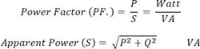
กำลังงานรีแอคทีฟซึ่งไม่เกิดประโยชน์นี้ก็จะเป็นภาระให้กับเครื่องกำเนิดไฟฟ้า หม้อแปลง สายส่งด้วย และจะเกิดกำลังงานสูญเสียในอุปกรณ์เหล่านี้ในขณะเดียวกัน รูปที่ 1 แสดงภาพเปรียบเทียบกำลังงานที่ม้าต้องใช้ในการลากรถ เทียบได้กับ Apparent Power การเคลื่อนที่ของรถม้าในทิศทางที่ต้องการคืองานที่เกิดขึ้นจริง Real Power และกำลังที่ม้าต้องใช้มากขึ้นโดยไม่ได้การเคลื่อนที่ของรถในทิศทางที่ต้องการ Reactive Power ค่าเพาเวอร์แฟคเตอร์ (PF.) คือค่า Cosine ของมุมที่เกิดขึ้นตามรูป ในกรณีที่ม้าออกแรงตั้งฉากกับรางที่เป็นทิศทางเคลื่อนที่ไม่ว่าจะมากเท่าใดก็จะไม่เกิดงานขึ้นซึ่งในกรณีนี้คือ เพาเวอร์แฟคเตอร์ (PF.) = 0 แต่ในทางกลับกันถ้าม้าเดินอยู่บนรางกำลังที่ใช้เพื่อจะลากรถก็จะใช้น้อยที่สุดนั่นเอง
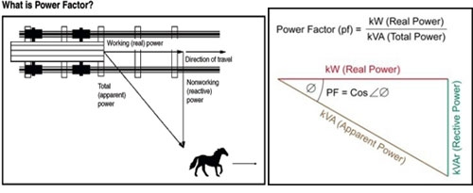
รูปที่ 1 ภาพเปรียบเทียบกำลังงานที่ใช้ในการลากรถของม้ากับกำลังงานทางไฟฟ้า

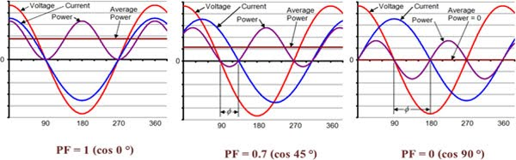

รูปที่ 2 แสดงรูปคลื่นและแรงดันไฟฟ้าที่ค่าเพาเวอร์แฟคเตอร์ (PF.) ต่างๆ โดยค่ากำลังงานจริงของระบบจะมีค่าเท่ากับค่ากำลังงานเฉลี่ยที่เกิดขึ้น (Average Power)

